Het leefloon in België
Verklarende gids en cijfers (18/01/2024)

Het leefloon is een minimuminkomen bedoeld voor mensen die niet over voldoende middelen beschikken. Het is een van de vormen waarin het recht op maatschappelijke integratie in België kan worden uitgeoefend.

Welke voorwaarden moeten worden vervuld om het leefloon te ontvangen? Hoeveel bedraagt het leefloon? Bij wie moet men het aanvragen? Moet het leefloon worden terugbetaald? Hoeveel mensen ontvangen het leefloon elk jaar in België? ...
U vindt de antwoorden op bovenstaande vragen die in dit dossier.

Welke voorwaarden moeten worden vervuld om het leefloon in België te ontvangen?
Om het leefloon te verkrijgen, moeten alle onderstaande voorwaarden vervuld zijn
- In België verblijven.
- Meerderjarig zijn (minstens 18 jaar oud).
- Een minderjarige persoon heeft ook recht op het leefloon als ze getrouwd is, een kind ten laste heeft of zwanger is.
- Belg zijn of (familielid van een) burger van de Europese Unie, erkend politiek vluchteling, rechthebbende van subsidiabele bescherming, staatloos of buitenlander ingeschreven in het bevolkingsregister.
- Niet over voldoende middelen beschikken. Dit betreft alle soorten inkomsten binnen het huishouden.
- Bereid zijn om te werken, tenzij gezondheids- of billijkheidsredenen dit niet toelaten. Voorbeelden van billijkheidsredenen zijn onder andere: de aanvrager studeert nog of het OCMW wil andere problemen eerst oplossen.
- Zijn recht op andere uitkeringen laten gelden. Het OCMW kijkt of de aanvrager recht heeft op een werkloosheidsuitkering, een tegemoetkoming voor gehandicapten, enz.
- Voor personen jonger dan 25 jaar: een contract ondertekenen met het OCMW. Dit contract bepaalt overeenkomsten tussen de aanvrager en het OCMW, bijvoorbeeld over het zoeken naar werk, het volgen van een opleiding, het volgen van studies, enz. Personen van 25 jaar of ouder moeten ook een contract ondertekenen met het OCMW als ze de afgelopen drie maanden geen integratie-inkomen hebben ontvangen.

Naast deze voorwaarden kunnen ook andere criteria van toepassing zijn.

Bij wie moet het leefloon worden aangevraagd?

De persoon die het leefloon wil aanvragen, moet zich richten tot het OCMW (Openbaar Centrum voor Maatschappelijk Welzijn) van de gemeente of stad waar hij/zij woont of gewoonlijk verblijft. Als de persoon nog studeert, moet hij/zij zich richten tot de gemeente waar hij/zij is ingeschreven in het bevolkingsregister.

Hoe verloopt de procedure?

Nadat de aanvraag is ingediend, verstrekt het OCMW aan de aanvrager het bewijs dat hij/zij een aanvraag heeft ingediend. Vervolgens voert het OCMW een sociaal onderzoek uit. Het controleert de burgerlijke staat, inkomsten, gezinssamenstelling, enz. Op deze manier wordt alle relevante informatie verzameld om de verwerking van een aanvraag te versnellen.

Op basis van het sociaal onderzoek beslist het OCMW uiterlijk dertig dagen na de aanvraag of de persoon al dan niet recht heeft op het leefloon. De persoon heeft het recht om gehoord te worden door de administratie van het OCMW voordat de beslissing wordt genomen.

Indien de persoon het niet eens is met de beslissing van het OCMW (het leefloon wordt geweigerd of het toegekende bedrag is lager dan verwacht), kan hij/zij beroep aantekenen tegen deze beslissing. Hiervoor heeft hij/zij drie maanden vanaf de ontvangst van de beslissing. De brief waarin de beslissing van het OCMW wordt meegedeeld, legt uit hoe en waar het beroep kan worden ingediend. Het indienen van beroep is altijd kosteloos.

Hoeveel bedraagt het leefloon?

Het maandelijkse bedrag hangt af van de gezinssituatie van de persoon die een aanvraag indient. Er zijn 3 mogelijke gevallen:

842,12 euro als de persoon samenwoont met een andere meerderjarige, ongeacht of er al dan niet een relatie is met die persoon. Samenwonen betekent onder hetzelfde dak wonen en een gemeenschappelijke huishouding voeren.

1.263,17 euro als de persoon alleenstaand is.

1.707,11 euro als de persoon samenwoont met minstens één minderjarig kind dat zij ten laste heeft.

De regels met betrekking tot het bedrag van het integratie-inkomen zijn hetzelfde voor alle OCMW's in België.

(Bedragen van toepassing sinds 01/11/2023)

Moet het leefloon worden terugbetaald?

In de meeste gevallen hoeft het integratie-inkomen niet te worden terugbetaald, tenzij:

De persoon nadien inkomsten ontvangt voor de periode waarin hij/zij het integratie-inkomen heeft ontvangen. Voorbeeld: iemand ontvangt een integratie-inkomen voor de maand september en ontvangt in november met terugwerkende kracht een werkloosheidsuitkering tot september. In dat geval moet hij/zij het integratie-inkomen voor september terugbetalen omdat er voor die maand een ander inkomen is ontvangen.

Hij/zij inkomsten heeft of ontvangt en dit niet aan het OCMW meldt of valse verklaringen aflegt (bijvoorbeeld niet melden dat hij/zij samenwoont), dan moet hij/zij in principe het integratie-inkomen terugbetalen.

Het OCMW kan het leeflloon dus niet terugvorderen als de financiële situatie van de persoon later verbetert. Voorbeeld: een persoon ontvangt een leefloon in september en begint in oktober te werken. Hij/zij hoeft het leefloon van september niet terug te betalen.

Enkele cijfers

Rechthebbende op het leefloon - 2023
Dit betreft de situatie in november 2023, oftewel het aantal van de personen die minstens één maand het leefloon hebben ontvangen in de periode januari-november 2023.
In België :
Jaar | Begunstigden | Inwoners
2022 | 214 337 | 11 584 008
2023 | 209 508 | 11 697 557

In Vlaanderen:
Jaar | Begunstigden | Inwoners
2022 | 59 794 | 6 698 876
2023 | 58 977 | 6 774 807

In Wallonië:
Jaar | Begunstigden | Inwoners
2022 | 97 767 | 3 662 495
2023 | 95 018 | 3 681 575

In Brussel:
Jaar | Begunstigden | Inwoners
2022 | 58 503 | 1 222 637
2023 | 56 938 | 1 241 175

Evolutie van het aantal begunstigden van het leefloon gedurende de laatste 6 jaren in België

Leeftijd van de aanvrager
 | 2017 | 2018 | 2019 | 2020 | 2021 | 2022
Minder dan 25 jaar | 67499 | 69995 | 70884 | 73650 | 76216 | 75711
25-34 jaar | 50525 | 51074 | 51175 | 52070 | 51644 | 51062
35-49 jaar | 52372 | 52798 | 53044 | 53710 | 53776 | 53794
50-64 jaar | 27951 | 28531 | 29108 | 29448 | 29911 | 30014
65 jaar of ouder | 3480 | 3742 | 4062 | 3688 | 3661 | 3756

Familiale situatie van de aanvrager:
 | 2017 | 2018 | 2019 | 2020 | 2021 | 2022
Samenwonend | 72115 | 74259 | 75272 | 77405 | 78495 | 77824
Alleenstaande | 85653 | 86913 | 86818 | 89190 | 91982 | 90916
Kind ten laste | 62725 | 63724 | 64706 | 64171 | 63123 | 63395

Geslacht van de aanvrager
 | 2017 | 2018 | 2019 | 2020 | 2021 | 2022
Vrouw | 104099 | 106243 | 108560 | 111300 | 112826 | 113395
Man | 97728 | 99897 | 99713 | 101266 | 102382 | 100942

Nationaliteit van de aanvrager
 | 2017 | 2018 | 2019 | 2020 | 2021 | 2022
Belg | 138434 | 139876 | 142864 | 146640 | 148493 | 147484
Burger van een land buiten de EU | 48729 | 51195 | 50111 | 48934 | 49327 | 49398
Burger van een EU land | 15562 | 15919 | 16231 | 17941 | 18479 | 18714

Non-take up van het leefloon

Het niet-gebruik (of non-take up) betreft personen die geen aanspraak maken op de uitkeringen en openbare diensten waar ze recht op hebben.

Verschillende factoren kunnen het niet-gebruik van het leefloon verklaren (onvriendelijkheid van de aanvraagprocedure, gebrek aan kennis over de hulp, vrees voor stigmatisering, enz.).

Inspanningen op het gebied van informatie zijn geleverd (brochure voor gebruikers, enz.) om de kennis van de rechten te verbeteren.

Non-take up in België:
- 62% voor het integratie-inkomen in 2005
- 43% tot 46% volgens het model voor het integratie-inkomen in 2019

Evolutie van het maandelijkse bedrag van het leefloon gedurende de laatste 6 jaren (in euro's)
Ingangsdatum | Categorie 1 | Categorie 2 | Categorie 3
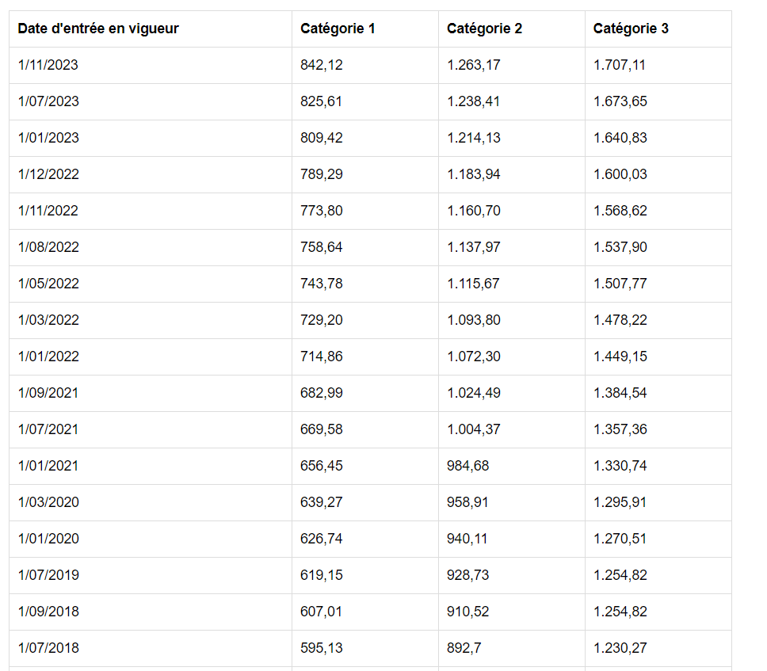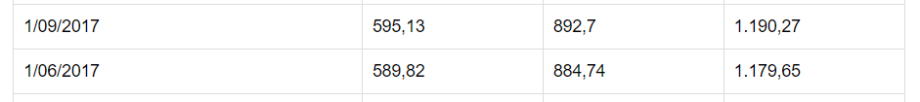
Categorie 1: samenwonend
Categorie 2: alleenstaande
Categorie 3: samenwonende persoon met ten minste één kind ten laste.

Meer cijfers op: https://stat.mi-is.be
Vragen voor de pers:
- Per mail: MI.Press@mi-is.be
- Per telefoon: 02 508 86 22

Bron : POD Maatschappelijke Integratie
Bouckaert, N., Schokkaert E. (2011). Une première évaluation du non-recours au revenu d’intégration. Revue belge de sécurité sociale, 53(4), pp. 609-634.
Van Gestel, R., Goedemé, T., Janssens, J., Lefevere, E., & Lemkens, R. (2022). Improving Take-Up by Reaching Out to Potential Beneficiaries. Insights from a Large-Scale Field Experiment in Belgium. Journal of Social Policy, 1-21.

